教育部高等学校食品科学与工程类专业教学指导委员会
2018年第一次会议暨教学研讨会通知
（第一轮）

各位教指委委员、各高校食品专业负责人及相关老师：
教育部高等学校食品科学与工程类专业教学指导委员会将于2018年5月3日—5月4日在陕西省杨凌农业高新技术产业示范区召开“2018年食品专业教指委第一次会议”，会议由西北农林科技大学承办。诚邀各位教指委委员、各高校分管食品类专业教学工作的领导、院系或专业负责人以及相关专业教学老师们拨冗参加。
现将会议有关事宜通知如下：

一、会议时间、地点
（一）会议时间
2018年5月3日—5月4日
（二）会议举办地点
西北农林科技大学（陕西省杨凌示范区邰城路3号）
（三）会议报到地点
杨凌国际会展中心酒店
地址：陕西省咸阳市杨凌示范区新桥北路1号

二、会议内容
1．在新工科建设背景下,深入探讨食品科学与工程等食品相关专业的人才培养模式改革、教学改革、课堂教学创新，互联网⁺/人工智能与食品专业教学的融合等议题。
2.《专业类教学质量国家标准》正式发布后，组织开展标准宣讲和师资培训，指导高校依据标准修订专业人才培养方案，指导高校专业建设。
3．本届教指委2013-2017年开展工作总结。

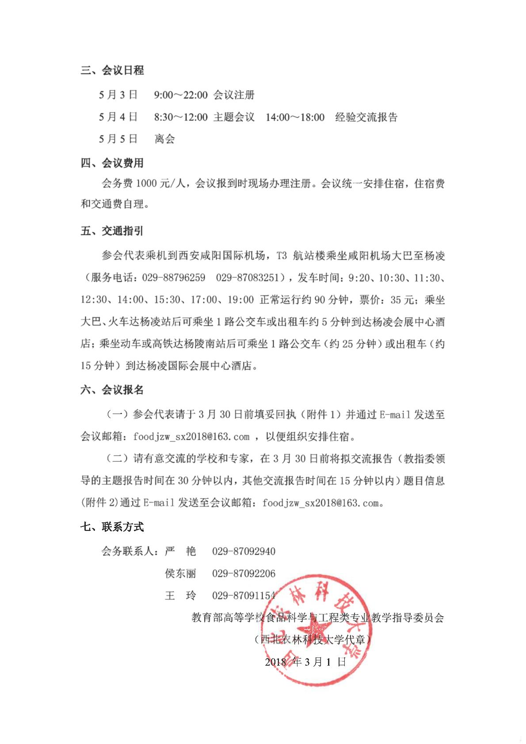

附件1：
教育部高等学校食品科学与工程类专业教学指导委员会
2018年第一次会议会议回执
学校名称 |  |  |  | 联系人
参会人员数 |  |  |  | 联系电话
通信地址
具体参会人员信息
姓 名 | 性别 | 职务/职称 | 手机 |  |  |  | 邮箱 | 备注
住宿预订 | □ 大床房 260元/间（含单早）  □ 双标房 340元/间（含双早）  （杨凌会展中心酒店） |  |  |  | □ 大床房 178元/间（含单早）  □ 双标房 198元/间（含双早）  （凤凰大酒店）
备 注 | 参会回执表电子版请于2018年3月30日前发送至邮箱：  foodjzw_sx2018@163.com
此表复印有效，电话和邮箱为接受会议后续信息的主要方式，请务必认真填写。

附件2：

大会交流报告申请表
报告人姓名 |  | 报告题目
单位名称 |  |  |  | 职务/职称
内容摘要
邮箱 |  |  |  | 联系电话
备注 | 报告申请表电子版请于2018年3月30日前发送至邮箱：foodjzw_sx2018@163.com。

